VILNIAUS UNIVERSITETAS

MATEMATIKOS IR INFORMATIKOS FAKULTETAS

KOMPIUTERIJOS KATEDRA

Baigiamasis bakalauro darbas

**Sporto treniruočių programos parinkimo mobilioji programa**

Fitness Training Program Selection Mobile Application

Atliko: 4 kurso, 2 grupės studentas

Tautvydas Milčiūnas (parašas)

Darbo vadovas:

dr. Joana Katina (parašas)

Vilnius

2017**Turinys**

Anotacija 3

Summary 4

Įvadas 5

1. Senosios internetinės sistemos analizė 6

1.1 Duomenų bazė 6

2. Panašių programėlių palyginimas 7

2.1 „Gym Mentor” 7

2.2 „Fitness & Bodybuilding“ 7

2.3 „7 minute workout“ 8

2.4 „MyFitnessPal“ 8

3. Teorinis sistemos modelis 9

4. Praktinis programėlės įgyvendinimasLiteratūros sąrašas 9

Anotacija

Bakalauro darbo tikslas yra sukurti sporto programos ir dietos parinkimo sistemą, pritaikyta mobiliesiems įrenginiams. Ši sistema turėtų panaudoti senosios sistemos rezultatus remiantis rekomendacijomis nurodytomis senojoje sistemoje [1]. Tikslo įgyvendinimui buvo išanalizuotas senasis bakalaurinis darbas ir sistema bei panašios mobiliosios programėlės, nustatyti jų trūkumai bei suformuoti pagrindiniai uždaviniai kuriamai mobiliajai programėlei. Taip pat buvo aprašytas teorinis sistemos modelis, sistemos aktoriai ir objektai ir sistemos diagramos.

Summary

**Fitness Training Program Selection Mobile Application**

The main goal of this Bachelor’s thesis is to develop a fitness program selection mobile application. This application should reuse old system and recommendations mentioned in previous Bachelor’s thesis [1].

In order to achieve this goal old system and similar mobile applications were analyzed. After analyzation, shortcomings were determined together with main tasks to overcome them. Also theoretical system model, system actors and objects, system diagrams were described.

Įvadas

Šiuo darbu yra siekiama sukurti mobiliąją programėlę, kuri, pagal pateiktus vartotojo duomenis automatiškai sugeneruotų sporto programą ir dietos planą. Visame pasaulyje šiuo metu yra naudojama daugiau nei trys bilijonai išmaniųjų telefonų ir dauguma jų visada yra šalia vartotojo. Dėl šios priežasties nuspręsta kurti būtent mobiliąją programėlę. Vartotojai aktyviai leisdami laisvalaikį, turi turėti galimybę greitai pasiekti informaciją apie jų dietą ir turimą vartoti maistą, o programėlė tokią galimybę suteikia. Mobili programėlė yra pranašesnė nei internetinė sistema, nes yra lengviau pasiekiama, paprastesnė naudoti ir labiau pritaikyta prie telefono veikimo ir intuityvaus dizaino. Taip pat programėlė suteikia įvairius individualiam vartojimui pritaikytus servisus, kaip savieji pranešimai, lengvesnis vartotojo veiksmų sekimas ir pastovios atnaujinimo žinutės.

Darbo tikslas – sukurti automatizuotą sporto programos ir dietos parinkimo mobiliąją programėlę. Ši programėlė, pagal vartotojo pateiktus duomenis, nustato tinkamą sporto programą ir optimalų dietos planą pritaikytą prie sporto programos.

Pagrindiniai iškelti uždaviniai:

* Išanalizuoti senąja sistemą ir panašias programėles.
* Aprašyti senąją sistemą ir jos panaudojimo atvejus.
* Sukurti sistemos modelius bei diagramas.
* Vartotojų registracijos, prisijungimo ir duomenų užpildymo galimybė.
* Sporto programos ir dietos plano generavimas.
* Programų valdymas ir keitimas.

Naujoji sistema turi būti individualesnė ir suasmeninta, naudoti naujesnes technologijas ir veikti greičiau bei patogiau. Sistemos kūrimui buvo pasirinkta „JavaScript“ programavimo kalbos „React Native“ karkasas. Išanalizavus rinkoje esančius karkasus taip pat pasirinkta naudoti „Expo“ platformą, kuri turi integruotus servisus, kurie yra dažniausiai naudojami programuojant „React Native“ karkasu.

1. Senosios internetinės sistemos analizė

Senoji internetinė sistema buvo sukurta vieno iš MIF studentų bakalaurinio darbo metu. Sistema sukurta Python programavimo kalba su Django karkasu. Duomenų valdymui buvo pasirinkta PostgreSQL duomenų bazių valdymo sistema. Išorinės vartotojo sąsajos kūrimui buvo pasirinktos šios technologijos: HTML, CSS, JavaScript, jQuery, AJAX ir bootstrap karkasas.

1.1 Duomenų bazė

Senojoje internetinėje sistemoje naudota „PostgreSQL“ duomenų bazių valdymo sistema. Duomenų bazės diagrama pavaizduota 1 pav.

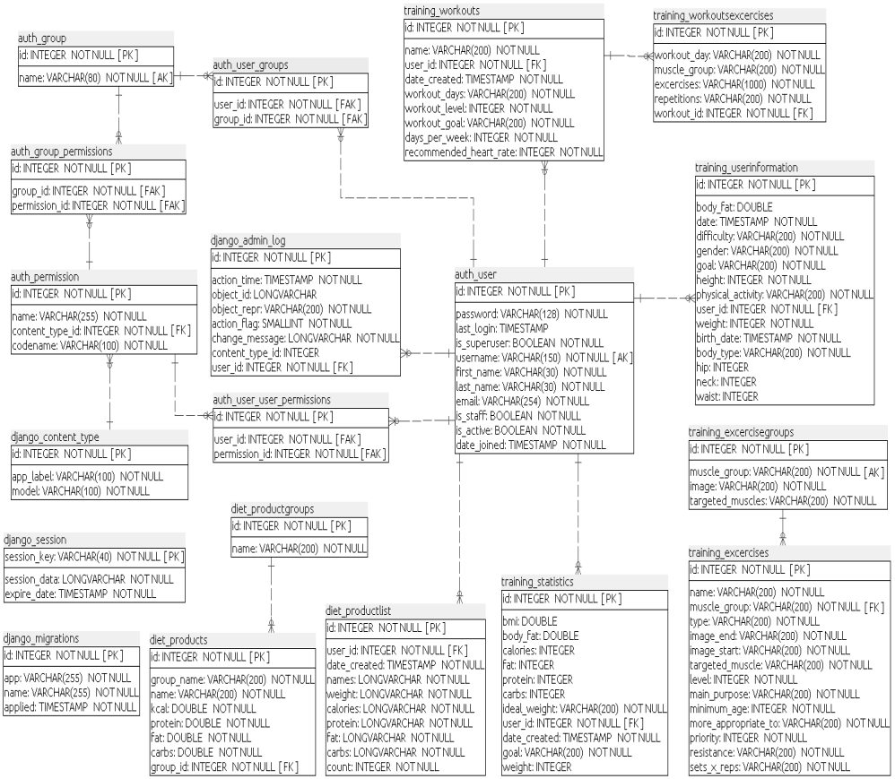

**1 pav. Senoji internetinės sistemos duomenų bazės diagrama**

Lentelėje „auth_user“ buvo saugomi užregistruoti vartotojai. Registracijos metu vartotojas privalėjo pateikti vartotojo vardą, slaptažodį ir elektroninio pašto adresą. Vienas „auth_user“ lentelės vartotojas yra susiijęs su nuliu arba daugiau „training_workouts“, „taining_userInformation“, „training_statistics“ lentelių įrašų. Šiose lentelėse saugoma visa informacija reikalinga pratimų ir jų grupių sudarymui. Taip pat sekama vartotojo treniruočių ir kūno pokyčių statistika. Lentelė „auth_user“ taip pat turi vienas su nuliu ar daugiau sąryšį su lentele „diet_productlist“, šioje lentelėse saugoma informacija apie produktus, kuriuos turėtų vartoti sistemos vartotojas.

Lentelėse yra pasikartojančios ir nereikalingos informacijos, kurią galima apjungti ir taip optimizuoti algoritmų veikimą. Lentelės „diet_products“ ir „diet_productgroups“ gali būti apjungtos į vieną „diet_productslist“ lentelę. Lentelių skirtų sporto pratimams saugoti taip pat yra per daug. Efektyvesnis būdas saugoti sporto pratimus būtų lentelėje „pratimai“ saugoti po vieną pilną pratimą. Tuomet iš „pratimai“ lentelės formuoti atskiras pratimų grupes lentelėje „programos“. Tokiu pačiu būdų galima optimizuoti ir dietos generavimui skirtas lenteles.

1. Panašių programėlių palyginimas

Tam, kad būtų pasiektas geriausias programėlės dizainas ir funkcionalumas, buvo nuspręsta atlikti panašių programėlių tyrimą. Remiantis palyginimo rezultatais siekiama išsiaiškinti ar norima kurti programėlė neatsilieka nuo rinkos lyderių.

* 1. „Gym Mentor”

Pirmoji rasta programėlė yra skirta tik sporto programoms ir nesuteikia individualizuotų sporto pratimų ar dietos planų pasirinkimo. Šioje programėlėje nereikia registruoti savo vartotojo ir nėra jokio suasmeninto nuoseklaus naudojimosi gido. Programėlėje viskas išdėstyta nepatogiai ir vartotojas, kuris nesupranta ką reiškia tam tikri specifiniai terminai nežinos, kaip tokia programėle naudotis. Taip pat yra labai daug reklamų, kurios trukdo įvesti duomenis ir gadina naudojimosi patirtį.

2.2 „Fitness & Bodybuilding“

Antroji rasta programėlė leidžia vartotojui susikurti savo treniruočių planą pasirenkant norimą dienų skaičių sportui. Pratimus į programą vartotojas turi pridėti iš pateiktų pratimų sąrašo, todėl programa nėra generuojama automatiniu būdu. Taip pat programėlėje galima matyti pavienius pratimus bei pratimų grupes skirtas skirtingoms raumenų grupėms treniruoti. Šioje programėlėje taip pat trūksta vartotojo asmeniškumo ir individualių nustatymų, nes negalima sužinoti, kurie pratimai tinka būtent kiekvienam atskiram vartotojui.

2.3 „7 minute workout“

Šioje programėlėje taip pat nėra asmeniškai nustatomų vartotojo fizinių duomenų įvedimo. Yra pateikiamas sąrašas iš anksto sukurtų sporto programų, kurias galima pasirinkti ir matyti progresą išsidėsčiusį mėnesio eigoje. Yra gaunami pranešimai apie progresą ir priminimai apie ateinančias treniruotes.

2.4 „MyFitnessPal“

Šioje programėlėje yra registracija, po kurios seka asmeninių duomenų užpildymas: tikslas, aktyvumo kiekis, lytis, gimimo data ir vieta, ūgis ir svoris, tikslas kurį norima pasiekti. Toliau buvo parodyti mano dienos kalorijų tikslas ir liepta pasirinkti kokį paskutinį maistą vartojau, tam, kad apskaičiuoti, kiek suvartojau kalorijų šią dieną. Taip pat yra leidžiama planuoti maistą į ateitį pasirenkant iš produktų sąrašo. Programėlė labai patogi dietos planavimui, tačiau pati automatiškai negeneruoja reikiamų vartoti produktų sąrašų.

Išanalizavus visas programėles matyti tendencija registracijos nebuvime. Taip pat daugumoje yra suasmenintų parametrų įvedimo trūkumas ir automatiškai generuojamų sporto programų bei dietos planų nebuvimas (1 lentelė).

|  |  |  |  |
| --- | --- | --- | --- |
| **Programėlė** | **Registracija** | **Sporto plano sudarymas** | **Dietos plano sudarymas** |
| „Gym Mentor“ | Nėra | Nėra | Nėra |
| „Fitness & Bodybuilding“ | Nėra | Dalinai | Nėra |
| „7 minute workout“ | Nėra | Nėra | Nėra |
| „MyFitnessPal“ | Nėra | Nėra | Yra |

**1 lentelė. Panašių programėlių analizė**

1. Teorinis sistemos modelis

Programėlė yra suskirstyta į dvi pagrindines dalis: naujo vartotojo registraciją ir individualių duomenų įvedimą (2 pav.). Pirmoji dalis yra būtina norint automatiškai generuoti sporto bei dietos programas kiekvienam vartotojui pagal jo įvestus asmeninius duomenis. Antrojoje dalyje yra vaizduojami sugeneruoti programų rezultatai.

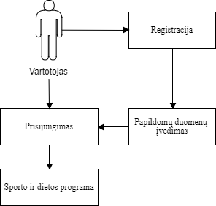

2 pav. vartotojo registracija ir prisijungimas

1. Praktinis programėlės įgyvendinimasLiteratūros sąrašas
2. Povilaitis, Žygimantas. *Sporto treniruočių programos parinkimo sistema*: bakalauro darbas, Vilnius: Vilniaus universitetas, 2017. Prieiga per „eLABa“ – nacionalinė Lietuvos akademinė elektroninė biblioteka.

<http://talpykla.elaba.lt/elaba-fedora/objects/elaba:23218132/datastreams/MAIN/content>